Plataformas de programación web en entorno servidor. Aplicaciones LAMP.

Unidad: 01

Ciclo formativo y módulo: DAW, Desarrollo Web en Entorno Servidor.

Curso académico: 2022/23

Dámaris Angulo Navarro
Índice

Ejercicio 1 3

Ejercicio 2 4

Ejercicio 3 5

Ejercicio 4 6

Ejercicio 5 7

Ejercicio 6 8

Ejercicio 1

Hasta ahora la administrativa de la empresa organizaba los pedidos a través de una hoja de excel que tiene en su propio ordenador. ¿Qué ventajas aportaría el modelo cliente-servidor frente a la forma de funcionamiento actual? Detalla tu respuesta desde el enfoque del desarrollo de una aplicación web.

El modelo cliente-servidor ofrece ciertas ventajas útiles para el funcionamiento deseado en previsión de un aumento considerable de pedidos que se realizarán a la empresa:

-Al instalar la aplicación en un servidor web no sería necesario instalarlo en ningún equipo personal, además, se podría tener acceso de forma simultánea desde distintos equipos.

-Al estar instalada la aplicación en un sólo equipo, sería sencillo el mantenimiento y las actualizaciones.

-Los requisitos de potencia de los equipos para acceder a la aplicación es indiferente, ya que la aplicación se podrá utilizar en cualquier sistema que disponga de un navegador web (independientemente del sistema operativo empleado por el equipo del cliente).

-Si disponemos de conexión con el servidor, podremos utilizar la aplicación, no dependiendo de ningún equipo en concreto con características concretas.

Ejercicio 2

Completa la siguiente tabla con al menos tres casos más indicando si la información se genera de forma dinámica (web dinámica) o no (web estática). Para que el ejercicio se considere completo debes incluir al menos un caso de web estática:

Caso de uso | ¿Qué ocurre en el cliente web? | ¿Qué ocurre en el servidor web?
El cliente necesita saber los precios | Se muestra una tabla con los precios, para ello el cliente hace clic en enlace "Productos y precios" de la página principal o teclea la URL directamente en la barra de direcciones. | [Web dinámica] Se obtienen los precios de cada producto de la base de datos y se genera una tabla en HTML con los datos.
El cliente selecciona el producto | El cliente cliquea el artículo seleccionado y presiona sobre el botón “añadir a la cesta” | [Web dinámica] Se comprueba en la base de datos la disponibilidad del producto y se genera HTML de confirmación del pedido
El cliente confirma el pedido | Tras añadir el producto a la cesta aprieta el botón confirmar | [Web dinámica] Se actualiza en la base de datos la salida del producto y se modifica el stock. Se genera HTML de confirmación al usuario.
El cliente quiere resolver dudas sobre la recepción del pedido | Se dirige a la página de preguntas frecuentes y busca en un listado la información deseada | [Web estática] Se muestra en HTML el listado de las preguntas frecuentes con la información almacenada por el administrador de la página.

Ejercicio 3

Siguiendo el siguiente ejemplo, describe la interacción en entre navegador (cliente web) y servidor web detallando lo que ocurre en cada una de las partes, para uno de los casos de uso de “web dinámica” de creación propia que has descrito en el ejercicio 2.

Caso de uso: El cliente necesita saber los precios

- El usuario teclea en el navegador la URL donde aparecen los precios o accede a ella a través de un hipervínculo.
- El navegador realiza una petición tipo HTTP GET al servidor web.
- El servidor web recibe la petición y, siguiendo su configuración, detecta que esa petición corresponde a un script PHP y que debe ser redireccionada al motor de ejecución PHP.
- El motor PHP (PHP engine) se arranca e inicia la ejecución del script el cual contiene:
Código HTML puro para la cabecera y otros aspectos.
Código PHP para conectar a la base de datos.
Código PHP para rescatar los datos de la base de datos.
Código PHP para generar una tabla HTML con los datos rescatados de la base de datos.
- Una vez que el motor PHP ha terminado de ejecutar el script, el HTML generado es enviado al servidor web como resultado de la ejecución.
- El servidor web recoge el resultado generado por el motor PHP y lo envía al navegador con una respuesta HTTP.
- El navegador HTTP recibe la respuesta que incluye el HTML y lo renderiza para que el usuario lo vea.

Caso de uso: El cliente selecciona el producto

- El usuario selecciona un artículo haciendo click sobre él.

- El navegador realiza la petición HTTP GET al servidor web.

- El servidor web recibe la petición y arranca el motor de ejecucuión PHP.

- Se ejecuta el script PHP:

Código HTML para cabecera
Código PHP para conectar con la base de datos
Código PHP para rescatar los datos de la base de datos
Código PHP para generar el mensaje de confirmación en HTML

- Se envía el HTML resultante al servidor web y éste lo devuelve al navegador del cliente con una respuesta HTTP.

- El navegador web del cliente se encarga de randerizar la respuesta recibida por HTTP y mostrarla al cliente el mensaje de confirmación del pedido.

Ejercicio 4

Escoge uno de los casos de uso del punto 2 de tipo "web dinámica" y describe a continuación para que es cada una de las siguientes tecnologías y de que forma se hace uso de ella en el caso de uso elegido: HTTP, HTML, PHP, CSS, JavaScript y SQL.

El cliente confirma el pedido | Tras añadir el producto a la cesta aprieta el botón confirmar | [Web dinámica] Se actualiza en la base de datos la salida del producto y se modifica el stock. Se genera HTML de confirmación al usuario.

HTTP: es un protocolo de transferencia de hipertexto que se usa en la Web y se usa en todo tipo de transacciones a través de Internet. Se utiliza para realizar la comunicacin con el servidor.

HTML: (Lenguaje de Marcas de Hipertexto). Es el lenguaje en el que se define el significado y la estructura del contenido web a través de etiquetas que se insertan en un documento de texto sin formato y así obtenemos la página web. El navegador web presentará la página en la forma especificada por las etiquetas. En éste caso se le mostrará al cliente la confirmación del artículo seleccionado.

PHP: Es un lenguaje de programación de código abierto del lado del servidor que se utiliza principalmente para desarrollar y crear páginas web dinámicas, favoreciendo la conexión entre los servidores y la interfaz de usuario. Se utilizará para realizar la consulta y actualización de la base de datos del producto. También se generará el HTML para visualización en el navegador de la confirmación del pedido.

CSS: CSS (hojas de estilo en cascada) es un lenguaje para la composición y estructuración de páginas web (HTML o XML). Maneja el diseño y presentación de las páginas web, es decir, cómo las verá el cliente cuando las visita. Con CSS crearemos la presentación de la información (tamaño, color, disposición…).

JavaScript: Es un lenguaje de secuencias de comandos del lado del navegador que nos permite crear contenido de actualización dinámica, controlar multimedia, animar imágenes, etc. Al utilizar JavaScript, los navegadores pueden responder a la interacción del usuario y cambiar el diseño de contenidos de la página web. En nuestro caso, al pulsar sobre el producto deseado, se nos abrirá una nueva ventana de confirmación, todo antes de confirmarlo en el servidor y desde el propio navegador.

SQL: El Lenguaje de Consulta Estructurada (SQL) es un lenguaje gestor para el manejo de la información en las bases de datos relacionales. Este tipo de lenguaje de programación permite comunicarse con la base de datos y realizar operaciones de acceso y manipulación de la información almacenada. Utilizaremos SQL junto con PHP para la actualización de la base de datos.

Ejercicio 5

Realiza la instalación de XAMPP 8.0.19 en tu ordenador (preferiblemente en C:/XAMPP) y realiza lo siguiente:

Realiza una captura de pantalla durante el proceso de instalación.

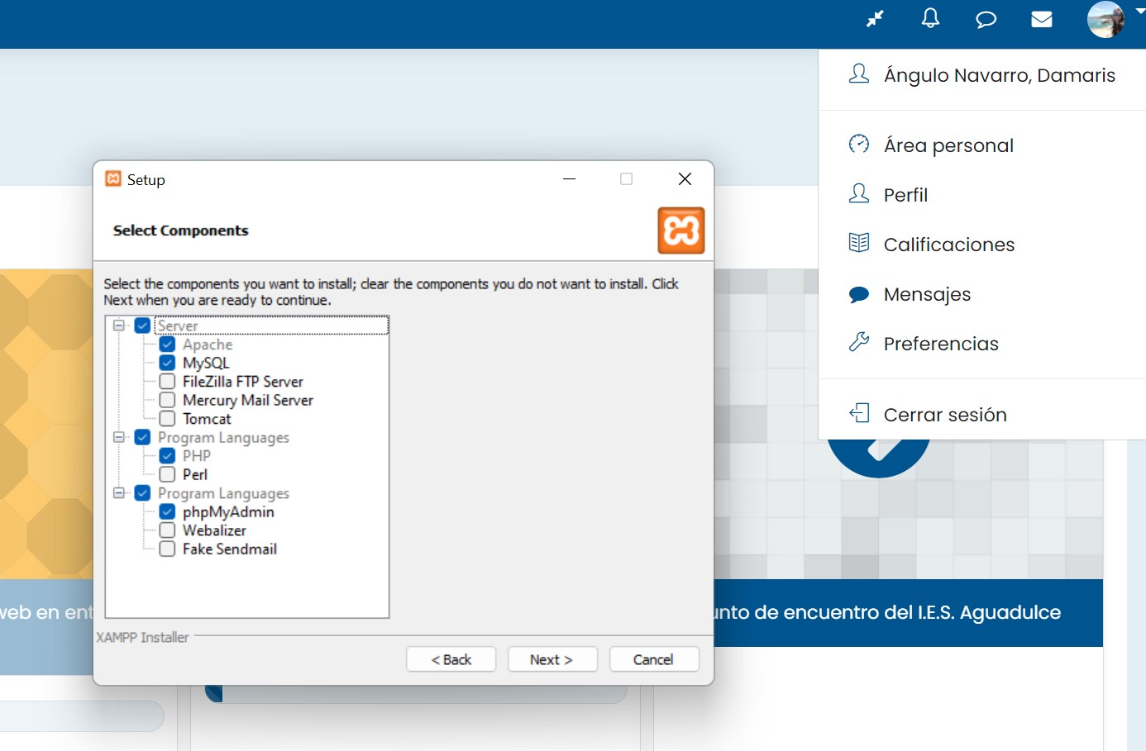

Realiza una captura de pantalla de la interfaz de XAMPP para arrancar o detener el servidor web.

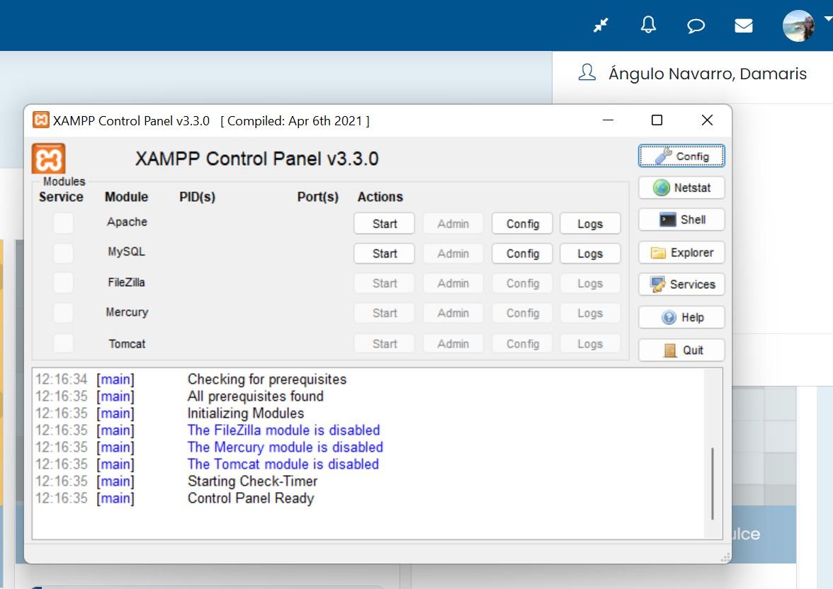

Localiza la carpeta donde podemos añadir nuestras aplicaciones web (generalmente C:/xampp/htdocs) y añade un script llamado phpinfo.php. Añade el siguiente código en su interior: <?php phpinfo(); ?>. Crea una captura de pantalla de lo que aparece en el navegador al acceder a la url asociada a dicho script (previsiblemente será http://localhost/phpinfo.php).

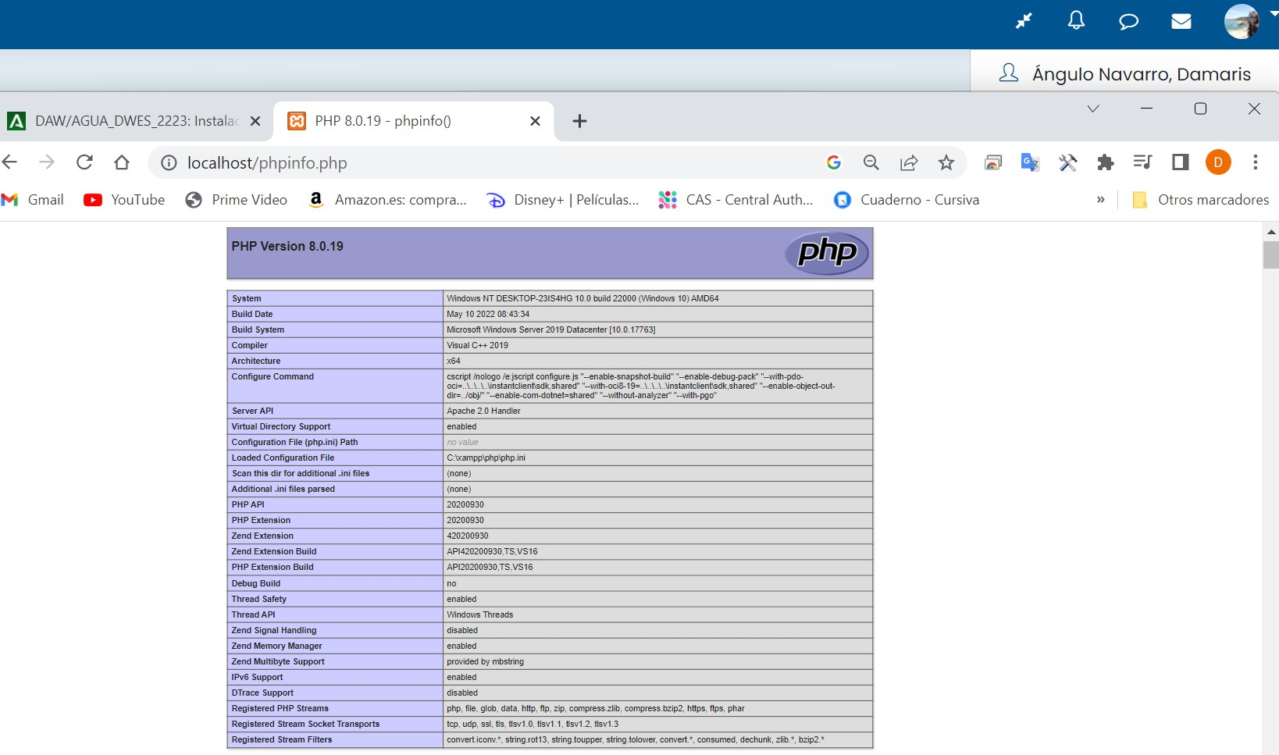

Ejercicio 6

Localiza el archivo php.ini (generalmente en c:/xampp/php/php.ini). Este archivo contiene un montón de directivas que determinan como trabaja el motor PHP cuando es invocado por el servidor Apache. La configuración de PHP incluida por defecto viene establecida para un escenario de desarrollo (cuando la aplicación pasa a producción se pone una configuración más segura y fiable). El objetivo ahora es modificar dos directivas que afectarán al funcionamiento de PHP:

Modifica la directiva max_execution_time que determina el tiempo máximo que un script php puede ejecutarse, cambiando el valor a 60 segundos. Realiza una captura de pantalla de la modificación.

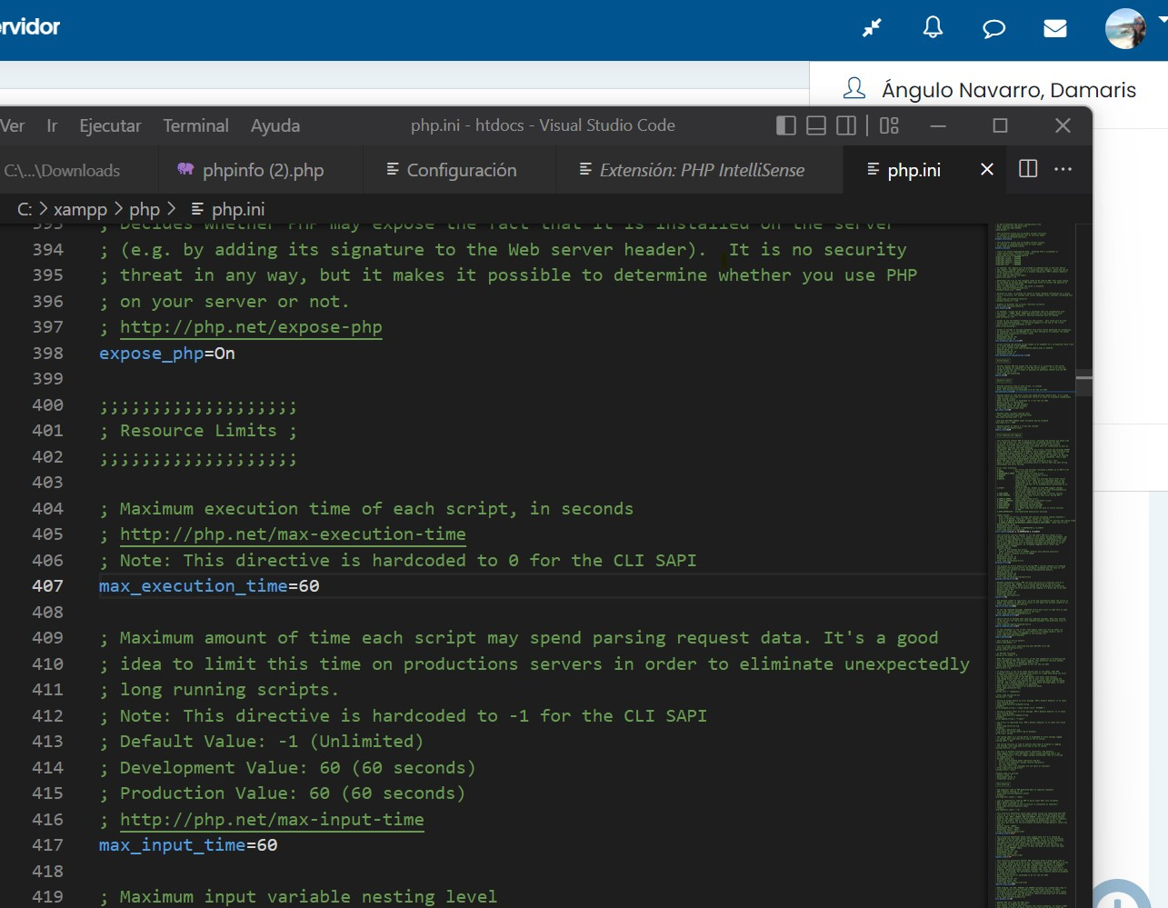

Modifica la directiva modificar los errores reportados por el usuario de forma que se quede así: error_reporting=E_ALL & ~E_STRICT.

